Handreiking organisatie theatervoorstelling 'Mag ik je kussen?'



Wat fijn dat jullie de theatervoorstelling gaan bezoeken! Met dit document helpen we je op weg bij de zaken die moeten worden geregeld en de communicatie. Voor het voortraject en de besluitvorming is een aparte presentatie Besluitvorming theatervoorstelling beschikbaar die je (deels) kunt delen met de beslissers in je organisatie.

Kom je er niet uit met dit document? Hierbij de contactgegevens bij vragen:

Onderwerp | E-mailadres
Aanmelding voorstelling, praktische zaken | Servicedesk Over Morgen
Planning, nagesprekken, communicatie | Programma Over Morgen - Samantha Kagie, projectleider - s.kagie@vvtwerktaanmorgen.nl
Theater en horeca | Theatermakers Radio Kootwijk magikjekussen@tmrk.nl
Pers | Programma Over Morgen s.kagie@vvtwerktaanmorgen.nl
Ervaringen van andere organisaties | Platform Over Morgen (www.vvtwerktaanmorgen.nl / Ervaringen delen)

Inhoud handreiking

1. Planning maken 3
2. Communicatie 4
3. Uitnodigingen en automatische mails naar medewerkers 5
4. Nawoord en nagesprek 7
5. Coördinator en gespreksbegeleiders 8
6. De dag van de voorstelling 9
7. Nazorg en opvolging theatervoorstelling 11
8. Bijlagen kant en klaar materiaal 13
8.1 Voorbeeld save the date 13
8.2 Voorbeeld uitnodiging voor medewerkers 14
8.3 Tekst met toelichting op de theatervoorstelling voor medewerkers 15
8.4 Teksten voor social media/intranet/nieuwsbrief e.d. 16
8.5 Opzet persbericht 17
8.6 Flyer Mag ik je kussen? 19
8.7 Posters Mag ik je kussen? 19
8.8 Beeldmateriaal 20
8.9 Video's 20
8.10 Mails die automatisch worden verzonden vanuit Over Morgen. 21
8.11 Handreiking voor nawoord na de theatervoorstelling op het podium 24
8.12 Gespreks- en ideekaarten 25
8.13 Communicatievoorwaarden TheaterMakers Radio Kootwijk 26
8.14 Overzicht indeling Coördinatoren en gespreksbegeleiders 27

1. Planning maken
Begin je aanpak met een planning en zet de mijlpalen meteen in je agenda en zo nodig ook in die van je collega's.

 | Wanneer | Wat
1 | Minimaal 12 weken voor de voorstelling | Stuur een save the date bericht dat medewerkers de datum in hun agenda zetten.
2 |  | Werf gespreksbegeleiders die het nagesprek gaan begeleiden en iemand die het nawoord gaat doen.
3 |  | Bereid de communicatie voor; uitnodiging klaarzetten, nieuwsmail of intranetberichten.
4 |  | Denk na of je, naast de gratis koffie en thee extra catering wilt aanbieden aan de bezoekers. Dit moet dan met TMRK worden afgestemd. Kosten hiervan zijn voor de organisatie.
5 | Uiterlijk 10 weken voor de voorstelling | Nodig medewerkers uit. Zie de info over de uitnodiging.
6 | 8-6 weken voor de voorstelling | Hang posters op, zet nog een bericht in de nieuwsbrief of op intranet. Deel nu ook de trailer en andere filmpjes.
7 | 5 weken voor de voorstelling | Stuur een herinnering voor de theatervoorstelling.
8 | 5-3 weken voor de voorstelling | Overleg met Over Morgen of er voldoende aanmeldingen zijn. Zie ook de acties als het aantal aanmeldingen tegenvalt.
9 | 3 weken voor de voorstelling | Zijn er voldoende gespreksbegeleiders? Benader evt. nieuwe kandidaten
10 | 1 - 2 weken voor de voorstelling | Brief de gespreksbegeleiders. De briefing kun je downloaden van de website.
11 | 1 week voor de voorstelling | Geef het aantal maaltijden door aan Theatermakers Radio Kootwijk.
12 | 2 dagen voor de voorstelling | Je ontvangt een draaiboek over de dag.

2. Communicatie
De theatervoorstelling maakt deel uit van een brede beweging waarmee we het gesprek over de toekomst van de zorg willen voeren. Het is de bedoeling dat je als zorgorganisatie de voorstelling inpast in andere (communicatie)activiteiten. De voorstelling brengt echt iets teweeg bij bezoekers. Je vergroot het resultaat als je daarna het thema vasthoudt, het gesprek voortzet en omzet naar ideeën en acties.

Communicatiemateriaal
Hieronder een overzicht van divers materiaal dat je kunt gebruiken voor de interne communicatie over de voorstelling. Je kunt communicatiematerialen aanvullen met eigen logo e.d., maar zorg dat het beeldmerk en de aard van de communicatie over de voorstelling intact blijft.

Betreft | Doel
Voorbeeld save the date | Gebruik deze als vooraankondiging voor genodigden
Voorbeeld uitnodiging voor medewerkers | Dit is de uitnodiging met een aanmeldlink (waarin de organisatiecode is verwerkt) om je in te schrijven
Tekst met toelichting op de theatervoorstelling voor medewerkers | Deze tekst bevat informatie over de theatervoorstelling
Opzet persbericht | Gaan jullie de pers benaderen? Gebruik dit als basis. Overleg het altijd met het programma Over Morgen
Teksten voor social media/intranet/nieuwsbrief e.d. | Deze teksten kun je gebruiken voor jullie intranet, nieuwsmail e.d.
Flyer Mag ik je kussen? | Deze kun je zelf printen
Poster | Deze kun je zelf printen
Beeldmateriaal | Gebruik deze afbeeldingen bij de interne communicatie
Video’s over de voorstelling | Gebruik deze video’s bij de interne communicatie
Video's met scenes uit de theatervoorstelling | Hiermee kun je in de organisatie het gesprek voortzetten
Afstemming communicatie en voorwaarden | Lees hier de voorwaarden wanneer je extern wilt gaan communiceren

Externe communicatie over de theatervoorstelling (bijvoorbeeld richting pers) vindt altijd plaats in overleg met het programma Over Morgen. Wij zullen TheaterMakers Radio Kootwijk (TMRK) informeren.
Maak ook gebruik van de Hoe dan?-campagne
De theatervoorstelling is een prachtig event, waar je nog meer resultaat uit haalt als je het vervolg combineert met andere communicatie en activiteiten. Bijvoorbeeld de Hoe dan?-campagne.

De landelijke campagne Hoe dan? zoekt de beste ideeën van medewerkers voor de zorg van morgen. Deze campagne kun je intern inzetten in de aanloop en als vervolg op de theatervoorstelling. Voer het gesprek, verzamel ideeën, zet ze om in acties en volg ze op. Want dat laatste is natuurlijk harstikke belangrijk. Blijf met elkaar in gesprek.

Meer informatie over Hoe dan? staat in het hoofdstuk Nazorg op pagina 10.

3. Uitnodigingen en automatische mails naar medewerkers
Met het programma Over Morgen maak je afspraken over het beleid voor uitnodigen. Mogen alleen eigen medewerkers zich inschrijven? Of ook collega's van andere organisaties? Of eventueel ook doelgroepen die niet van een zorgorganisatie zijn? Hoeveel plekken zijn beschikbaar voor derden? Wanneer worden alle resterende plekken opengezet voor iedereen?

Aanmelden en organisatiecode voor uitnodiging
Na afstemming van de data en tijden ontvang je een mail met daarin de bevestiging dat de voorstellingen ingepland zijn en dat ze in de agenda op de website staan.

Voor de uitnodigingen die je naar medewerkers verstuurt, ontvang je een aanmeldlink met je organisatiecode. Medewerkers kunnen zich direct aanmelden voor de voorstelling via deze aanmeldlink. Het aanmelden gaat per medewerker. In de bijlage staat een voorbeeld uitnodiging. Het gebruik van de organisatiecode heeft als voordeel dat je kunt zien hoeveel mensen van jouw organisatie zich hebben aangemeld.

Na het inschrijven ontvangen medewerkers de volgende mails:

Direct na de reservering | Bevestiging van de aanmelding
4 dagen voor de voorstelling | Reminder
1 dag voor de voorstelling | Reminder
Na de voorstelling | Mail met informatie en tips om het gesprek voor te zetten

Zie voorbeelden van deze automatisch verzonden bevestigingsmails.

Blijf op de hoogte van het aantal inschrijvingen
De contactpersoon van jullie organisatie ontvangt elke 2 weken een e-mail met een update over het aantal aanmeldingen per voorstelling. Vanaf 8 weken voor de datum krijg je wekelijks een update. Uiterlijk 2 dagen voor voorstelling ontvang je de meest recente aanmeldlijst (naam/organisatie). Heb je een extra update nodig? Vraag deze op bij de servicedesk Over Morgen
Let op!
Er worden per voorstelling altijd 10 plekken voor individuele aanmeldingen opengezet, bovenop de afgesproken 150 plekken.

Als er 4 weken voor aanvang nog plekken vrij zijn dan overleg programma Over Morgen met je hoe we de zaal zo vol mogelijk krijgen.

Is een voorstelling vol?
Dat is mooi nieuws! De servicedesk Over Morgen monitort het aantal plekken. Wellicht is er nog ruimte om te schuiven in het aantal beschikbare plekken voor jouw organisatie zodat er nog meer mensen bij kunnen.

Overleg anders met programma Over Morgen of er nog andere mogelijkheden zijn, wellicht passen er meer mensen in de zaal bijvoorbeeld.

Valt het aantal aanmeldingen tegen?
Kom op tijd in actie, zodat je nog enkele acties kunt ondernemen om de zaal zo vol mogelijk te krijgen. Overleg dit met het programma Over Morgen.

Suggesties voor acties:
- Zorg voor reminders via jullie interne kanalen; mail, intranet of een nieuwsbrief.
- Vraag ook leidinggevenden om het onder de aandacht te brengen in de teams. Of laat het bestuur een oproep doen.
- Deel ervaringen van iemand uit de eigen organisatie die de voorstelling al gezien heeft via interne kanalen, social media, intranet, etc.
- Bedenk een ludieke (win)actie of verbind er een speciaal voordeeltje aan (andere organisaties bieden bijvoorbeeld een team een lunch/etentje aan, maken er een uitje van of regelen het vervoer).
- Vanuit de servicedesk Over Morgen kan een mail worden verstuurd naar aanmelders met de oproep om een collega of iemand uit hun eigen (persoonlijke) netwerk mee te nemen.
- Nodig medewerkers van collega-organisaties in de regio uit, als dat nog niet gebeurd is.
- Breid de doelgroep uit, nodig bijvoorbeeld ook vrijwilligers en mantelzorgers uit. Vergeet ook niet interne stakeholders zoals cliëntenraden en OR uit te nodigen.
- Overleg met het programma Over Morgen over andere stakeholders in de regio die je zou kunnen uitnodigen.

4. Nawoord en nagesprek
Als de theatervoorstelling is afgelopen, wordt dit door iemand van de zorgorganisatie/regio afgesloten met een nawoord. Dit gebeurt op het podium, meteen na de voorstelling. Vervolgens verlaten de bezoekers de zaal en gaan in een andere ruimte met elkaar aan tafel voor een nagesprek.

Nawoord
Het nawoord is een kans om de verbinding te leggen met de ontwikkelingen in de zorg en de organisatie. Daarom raden we aan om dit voor te bereiden en te overleggen hoe jullie dit moment zo goed mogelijk invullen.

Hierbij een toelichting die helpt om een keuze te maken:
- Meestal neemt een manager of bestuurder het woord.
- Het nawoord duurt maximaal 5 minuten.
- Vraag de spreker om in te gaan op de indrukken en emoties die de voorstelling oproept. Dat mag ook vanuit een persoonlijke beleving. Zie ook de handreiking nawoord.
- De spreker sluit het nawoord af met de uitnodiging om de zaal te verlaten voor het nagesprek aan tafel.
- Er kan ook voor gekozen worden om in plaats van een spreker een voice-over de uitnodiging voor het nagesprek te laten doen. Dit wordt vooraf door de organisator en projectleider afgesproken.

Aan tafel voor het nagesprek
Het doel van het nagesprek na de theatervoorstelling is tweeledig:
- Medewerkers laten delen wat de voorstelling voor hen heeft losgemaakt en wat hen heeft geraakt.
- Een eerste inzicht krijgen in welke ideeën de medewerkers hebben over hoe het anders zou kunnen, vraagstukken die spelen bij de medewerkers en hoe zij zelf kunnen bijdragen aan toekomstbestendige zorg. Dit inzicht schrijft ieder op een ideekaart en levert die na afloop in bij de gespreksbegeleider.

Er zijn gesprekskaarten om deze nagesprekken te structureren. Deze worden op de tafels geplaatst. Hierop staan vragen die tijdens het nagesprek besproken kunnen worden. Er zijn 2 soorten gesprekskaarten (A en B).

Gesprekskaart A
Hierin worden de vragen gesteld vanuit het perspectief van medewerkers.

Gesprekskaart B
Hierin worden de vragen gesteld vanuit de personages uit de voorstelling. Deze gesprekskaarten zijn geschikt als er een bredere doelgroep in de zaal zit (bv. ook mantelzorgers, vrijwilligers).

Vooraf wordt door de organisator vanuit de zorgorganisatie/regio een keuze gemaakt voor gesprekskaart A of B, afhankelijk van de doelgroep.

Bekijk voorbeelden van de gesprekskaarten en ideekaart.

5. Coördinator en gespreksbegeleiders
Bij elke voorstelling is een coördinator vanuit de zorgorganisatie/regio van de theatervoorstelling nodig.

Taken van de coördinator:
- Is contactpersoon voor het theater en TheaterMakers Radio Kootwijk (TMRK) op de dag van de voorstelling.
- Haalt de gesprekskaarten en de ideekaarten samen met 'Mag ik je kussen?' -communicatiemateriaal op de eerste dag op bij de productieleider van TMRK en levert het resterende materiaal op de laatste dag weer in bij de productieleider van TMRK.
- Is verantwoordelijk voor het inrichten van de ruimte voor de nagesprekken. Dit betekent:
  - Tafels voor ongeveer 6 personen klaarzetten.
  - Ansichtkaarten op tafel leggen (kan vóór de voorstelling).
  - Tijdens (en dus niet vooraf!) de voorstelling gesprekskaarten op tafel zetten.
- Verwelkomt de gespreksbegeleiders en stuurt ze aan, zodat zij het nagesprek kunnen begeleiden.
- Zamelt de ideekaarten na het nagesprek in bij de gespreksbegeleiders. Spreek intern en met eventuele medeorganisatoren hoe de ideekaarten verwerkt worden (bv. een samenvatting van de opbrengst van de ideekaarten maken en deze delen met de afgesproken mensen.) Als er een samenvatting wordt gemaakt, mail deze dan ook naar office@vvtwerktaanmorgen.nl
Zie verder de handreiking gespreksbegeleiders op de website voor meer informatie. Dit document kun je ook delen met de coördinatoren van de voorstellingen.
Per voorstelling zijn er 5 gespreksbegeleiders nodig vanuit de zorgorganisatie/regio (25 tafels van 6 mensen bij 150 bezoekers). Samenwerkende organisaties in een regio coördineren onderling het aantal gespreksbegeleiders dat zij per voorstelling leveren zodat er elke keer voldoende gespreksbegeleiders zijn. Zie het format voor de indeling in de bijlage.

Taken van de gespreksbegeleider:
- De gesprekbegeleiders helpen (in overleg met het theater) met het placeren van de gasten in het midden van de zaal, zodat de zichtlijnen voor de gasten goed zijn en de acteurs niet voor lege eerste rijen spelen.
- Bij het nagesprek kan iedere gespreksbegeleider 5 tafels onder de hoede nemen. De gespreksleiders leiden na de theatervoorstelling mensen naar tafels en helpen, waar nodig, gesprekken op gang of sturen bij.
- Bij voorkeur komen de gespreksbegeleiders uit de eigen organisatie(s), zodat meteen de aansluiting is geborgd op het vervolg in de eigen organisatie.
- Zie verder de briefing voor meer informatie.

Je kunt gebruik maken van de handreiking gespreksbegeleiders om iedereen te informeren.

6. De dag van de voorstelling
Bij de theatervoorstelling wil je natuurlijk graag dat iedereen zich welkom voelt en steeds duidelijk is waar je wordt verwacht en waarom. Bezoekers worden verwelkomd met koffie of thee en worden dan naar de zaal geleid. Na de voorstelling gaan ze naar de gesprekstafels. Gespreksbegeleiders ondersteunen hierbij en houden in de gaten dat de gesprekken goed lopen.

Zorg dus dat de coördinator en gespreksbegeleiders op tijd aanwezig zijn en de taken zijn verdeeld.

Let op: De productieleider van TheaterMakers Radio Kootwijk bepaalt wanneer de zaaldeuren opengaan. Na aanvang van de voorstelling is er géén toegang meer tot de zaal! Wie te laat komt, kan mogelijk bij een latere voorstelling op de dag zelf instromen.

Planning en acties van de dag

 | Tijd | Wat | Wie
1 | Minimaal een half uur voor de start van de inloop (dus een uur voor de start van de voorstelling) | - Coördinator is aanwezig en haalt de gesprekskaarten, ideekaarten en ansichtkaarten bij TMRK-contactpersoon | Coördinator
2 | Minimaal een kwartier voor de start van de inloop | - Ontvang gespreksbegeleiders en maak afspraken over de verdeling van taken en wie, welke tafels begeleidt  - Ontvang de spreker van het nawoord en check of alles duidelijk is | Coördinator
3 |  | - Zet de tafels goed in de ruimte waar het nagesprek plaatsvindt. Aan een tafel kunnen 6 personen plaatsnemen  - Leg ansichtkaarten op de tafels | Coördinator + gespreksbegeleiders
4 | Vanaf een half uur voor de voorstelling | - Ontvangst bezoekers  - Bied hen koffie of thee aan (inbegrepen) | Coördinator + gespreksbegeleiders
5 | Tijdens de voorstelling (de voorstelling duurt circa 75 minuten) | - Leg de gesprekskaarten (in houten houders) met pennen op de tafels voor het nagesprek. De ideekaarten worden pas later uitgedeeld, tegen het einde van het gesprek. | Coördinator
6 | Direct na de voorstelling start het nagesprek dat circa 45 minuten duurt | - Nodig bezoekers uit voor het nagesprek en begeleid ze naar tafels | Gespreksbegeleiders
7 | Tijdens het nagesprek (10 minuten voor einde) | - Ideekaarten aan iedereen uitdelen met het verzoek om die in te vullen en achter te laten | Gespreksbegeleiders
8 | Na het nagesprek | - Zamel de ideekaarten in. Als bij de voorstelling medewerkers van meerdere organisaties zijn, sorteer de ideekaarten naar organisatie. Zorg dat ze bij de juiste personen terecht komen voor opvolging  - Na de laatste voorstelling alle materiaal in de betreffende grijze bakken weer inleveren bij de contactpersoon van TMRK | Coördinator
9 |  | - Tafels en stoelen weer netjes zetten voor een eventuele volgende voorstelling. Anders in overleg met theater terugzetten | Gespreksbegeleiders

7. Nazorg en opvolging theatervoorstelling
De theatervoorstelling maakt op veel mensen grote indruk. Het is wenselijk om hier, ook in de werkomgeving een vervolg aan te geven. Bovendien is het een kans om ontwikkelingen in de organisatie, de zorgverlening en onderlinge samenwerking bespreekbaar te maken. Bedenk dus vooraf hoe jullie nazorg en opvolging geven.

Hieronder enkele suggesties en hulpmiddelen van het programma Over Morgen:

Scènevideo's van theatervoorstelling 'Mag ik je kussen?'
Er zijn video's gemaakt van 16 scènes uit de theatervoorstelling, aangevuld met een vraag over dat thema. Gebruik deze kort na de voorstelling, bijvoorbeeld in een teamoverleg, om aan de hand van de vraag (of een eigen vraag) te bespreken wat bezoekers hebben gezien en welke ideeën ze erover hebben voor in de eigen organisatie. Bekijk de scènevideo’s.
Hoe dan?-campagne
Het programma Over Morgen heeft een landelijke campagne Hoe dan? dat de beste ideeën zoekt voor de zorg van morgen. Deze campagne kun je inzetten in de aanloop en als vervolg op de theatervoorstelling.

De boodschap van de Hoe dan?-campagne:
Je hebt een prachtig vak in de mooiste sector, waar je écht iets kunt betekenen voor een ander. Tegelijkertijd is het keihard werken en maak je je ook zorgen. De vraag naar zorg stijgt, maar het aantal collega’s niet. Ongetwijfeld heb jij of een collega wel eens uitgeroepen: Hoe dan? Hoe gaan we het morgen anders doen dan vandaag? Wat heeft de zorg nodig? Wat heb jij nodig? Als zorgprofessional heb je de beste kijk hierop. Laten we samen antwoorden zoeken.


Het Hoe dan?-materiaal bevat onder andere
- Gesprekskaarten en een kletspot met prikkelende vragen en stellingen die stof geven voor een gesprek over de zorg van morgen.
- De scheurmuur is een blikvanger in een gemeenschappelijke ruimte of hal. Hiervan is ook een kleiner bureaumodel. Beide lokken op speelse wijze het gesprek uit.
Bekijk en bestel het materiaal
- Zorgorganisaties in de VVT kunnen kosteloos het materiaal bestellen via www.hoedan.nl
- Er zijn vragenuurtjes over hoe je het maximale haalt uit een Hoe dan?-campagne.
- Zie ook ervaringen van andere organisaties.




Interne communicatie en ideekaarten
Communiceer intern met reacties van bezoekers. Dat is het meest duidelijk en overtuigend.

Jullie hebben zelf de ideekaarten verzameld. Organiseer hiermee vervolggesprekken in de organisatie, dat kan breed, of in teams. Je kunt ook de rode draad uit de ideekaarten gebruiken voor strategische plannen, teamplannen of beleid in de organisatie. Geef in ieder geval terug aan de medewerkers die de voorstelling bezochten wat er met de ideeën wordt gedaan. En beter nog: betrek hen zelf bij de uitwerking van de ideeën.
Geef leidinggevenden een rol om het gesprek na de theatervoorstelling over de zorg van morgen voort te zetten. En ondersteun ze hierbij met de scènevideo's of werkvormen van Hoe dan? en misschien een paar sheets over actuele ontwikkelingen in jullie organisatie.

Accreditatie
Medewerkers die zijn ingeschreven in het kwaliteitsregister kunnen accreditatiepunten krijgen voor hun bezoek aan de voorstelling. Wijs medewerkers erop dat ze deze accreditatiepunten kunnen aanvragen via onze website. Wij vermelden het ook in een mail die bezoekers ontvangen op de dag na de theatervoorstelling.

Meer voorbeelden of ervaringen van andere organisaties?
Bekijk de artikelen op onze website. Lees deze voorbeelden van
- Netwerk Nonna
- Kennemerhart
En zie ook Ervaringen delen op onze website.

8. Bijlagen kant en klaar materiaal

8.1 Voorbeeld save the date

Beste collega,
Van <datum> tot <datum speelt theatervoorstelling ‘Mag ik je kussen?’ speciaal voor alle medewerkers van <zorgorganisatie> in <locatie>.
Wij nodigen jou graag uit om bij een van de voorstellingen aanwezig te zijn. Om mee te praten over morgen. Over de toekomst van jouw werk in de zorg. Over de sterk toenemende zorgvraag terwijl er niet meer zorgverleners beschikbaar zijn. Over nieuwe hulpmiddelen en samenwerkingen. Over misschien wel moeilijke keuzes maken en wat dat doet met jouw zorghart.
Mag ik je kussen?
De theatervoorstelling is gemaakt door Theatermakers Radio Kootwijk in coproductie met de VVT-sector. Een eerlijke en uitdagende voorstelling voor iedereen die werkt in de verpleging, verzorging en thuiszorg. Voor jou dus. Spraakmakend en een hart onder de riem tegelijk.
Na afloop gaan we samen het gesprek aan over de zorg van morgen. Over hoe we er samen voor zorgen dat jouw werk in de zorg leuk blijft. Want je hoeft het niet alleen te doen, maar het moet wel anders. Met elkaar bespreken we hoe dan. Ben jij erbij?
Oftewel… Mag ik je kussen?
Save the date
<Datum>
Locatie: <….. >

8.2 Voorbeeld uitnodiging voor medewerkers



Beste collega,

Graag nodigen wij jou uit voor de prachtige voorstelling ‘Mag ik je kussen?’.

“Welkom allen die werken in zorg voor ouderen en chronisch zieken. Ontzettend fijn dat jullie er zijn. Want we worden steeds ouder. We hebben steeds meer zorg nodig. We hebben jullie steeds meer nodig. Complexer, intensiever. Mag ik de handjes zien? Go, go, go. Pump up the volume. 1,4 miljoen ouderen wordt 2,6 miljoen! Handjes in de lucht.”

Van <datum> tot <datum speelt theatervoorstelling ‘Mag ik je kussen?’ speciaal voor alle medewerkers van <zorgorganisatie> in <locatie>.

Mag ik je kussen?
‘Mag ik je kussen?’ is speciaal gemaakt voor iedereen die werkt in de verpleeghuiszorg en thuiszorg. Om mee te praten over morgen. Over de toekomst van jouw werk in de zorg. Maar ook over vandaag. Want nu al merken we de gevolgen van de groeiende zorgvraag en de druk die dat legt op jou en je collega’s. Elke dag zet je je in voor je cliënten en bewoners. En soms moet je moeilijke keuzes maken. De voorstelling helpt om hierover in gesprek te gaan met je collega’s.

Na afloop van de voorstelling praten we na over wat je gezien hebt, wat dat voor jou betekent en wat er nodig is om er samen voor te zorgen dat jouw werk in de zorg leuk blijft. Want je hoeft het niet alleen te doen, maar het moet wel anders. Met elkaar bespreken we hoe dan.
‘Mag ik je kussen?’ is gemaakt door Theatermakers Radio Kootwijk en onderdeel van het programma Over Morgen. Met topacteurs, muziek, film en een prachtig decor is het een cadeau voor jezelf. Spraakmakend en een hart onder de riem tegelijk.

Klik hier voor meer over de voorstellingen

Reserveer jouw ticket
De voorstellingen zijn op:
· Dag datum
· Dag datum

Via de aanmeldlink kun je eenvoudig jouw kaartje reserveren. Klik op de link, je ziet dan de lijst voorstellingen die beschikbaar zijn voor jouw organisatie. Na het reserveren ontvang je een bevestiging per mail.

We verwelkomen je graag bij één van de voorstellingen om mee te praten over de zorg van morgen!

<zorgorganisatie>

Zie ook een voorbeelduitnodiging van Amstelring op ons platform.

8.3 Tekst met toelichting op de theatervoorstelling voor medewerkers

Deze tekst kun je gebruiken voor extra uitleg, per mail, intranet en dergelijke.

‘Mag ik je kussen?’
Een theatervoorstelling over zorg van morgen.

We willen graag met jou praten over morgen. We worden met zijn allen namelijk steeds ouder, maar tegelijkertijd is er steeds minder zorg beschikbaar. Daarom is het belangrijk om samen het gesprek aan te gaan over de toekomst van jouw werk in de zorg. Want die toekomst die begint morgen, of eigenlijk vandaag al. Hoe zorgen we ervoor dat jouw werk leuk blijft en dat jij niet (nog) harder hoeft te lopen? Daar willen we graag met jou en je collega’s over in gesprek en de theatervoorstelling helpt daarbij.

“Welkom allen die werken in zorg voor ouderen en chronisch zieken. Ontzettend fijn dat jullie er zijn. Want we worden steeds ouder. We hebben steeds meer zorg nodig. We hebben jullie steeds meer nodig. Complexer, intensiever. Mag ik de handjes zien? Go, go, go. Pump up the volume. 1,4 miljoen ouderen wordt 2,6 miljoen! Handjes in de lucht.”

TheaterMakers Radio Kootwijk neemt jou mee in een eerlijke, oprechte en uitdagende theatervoorstelling over de toekomst van de zorg voor ouderen en chronisch zieken. Over wat jullie meemaken, jullie dilemma’s en ook jullie eindeloze inzet in de zorg voor jullie cliënten en bewoners. Over misschien wel moeilijke keuzes moeten maken en wat dat doet met jouw zorghart. Een theatervoorstelling met 6 topacteurs, muziek, film, dans en een prachtig decor. Spraakmakend en een hart onder de riem tegelijk.

Bekijk de trailer-video op onze website om een indruk te krijgen.

Wat anderen zeggen over ‘Mag ik je kussen?’
‘Gevoel van herkenning! Prachtig.’
‘Treffend in beeld gebracht dat de ouderenzorg van ons allemaal is en ons echt allemaal aangaat.’
‘Kippenvel, ontroering en herkenning.’
‘Komt erg binnen. Laat me nog niet los. Dit moet iedereen zien en beleven.’
‘Confronterend, een mooie en rake voorstelling.’
‘Een grote aanrader om te gaan kijken en daarna het gesprek met elkaar te voeren over de zorg van vandaag en morgen.’

8.4 Teksten voor social media/intranet/nieuwsbrief e.d.

Praat jij mee over morgen? Van [datum] tot [datum] speelt theatervoorstelling ‘Mag ik je kussen?’ speciaal voor alle medewerkers van [zorgorganisatie] in [theater, locatie]. Jij bent van harte uitgenodigd!
‘Mag ik je kussen?’ is een eerlijk en uitdagend verhaal over de ouderenzorg van nu, en van morgen.
Het gaat over jou: jouw ervaringen en jouw dilemma’s. Over de moeilijke keuzes die je soms moet maken en wat dat doet met jouw zorghart. De voorstelling laat zien dat de ouderenzorg van ons allemaal is en ons echt allemaal aangaat. En dat werken in deze sector vraagt om begrenzen, samen zorgen en voldoende aandacht voor jezelf en voor elkaar. Want je hoeft het niet alleen te doen.
We willen met jou in gesprek over de toekomst van de zorg. Over hoe we er samen voor zorgen dat jouw werk leuk blijft en je niet (nog) harder hoeft te lopen. De voorstelling helpt daarbij. Kortom… Mag ik je kussen?
--
Bezoek de theatervoorstelling
Van [datum] tot [datum] speelt theatervoorstelling ‘Mag ik je kussen?’ speciaal voor alle medewerkers van [zorgorganisatie] in [theater, locatie]. Wij nodigen jou graag uit om, samen met collega’s bij een van deze theatervoorstellingen aanwezig te zijn.

“Welkom allen die werken in zorg voor ouderen en chronisch zieken. Ontzettend fijn dat jullie er zijn. Want we worden steeds ouder. We hebben steeds meer zorg nodig. We hebben jullie steeds meer nodig. Complexer, intensiever. Mag ik de handjes zien? Go, go, go. Pump up the volume. 1,4 miljoen ouderen wordt 2,6 miljoen! Handjes in de lucht.”

Om mee te praten over morgen – en over vandaag. Ook vandaag zien we al de toenemende zorgvraag en de druk die dat soms legt op jou en je collega’s. Theatervoorstelling ‘Mag ik je kussen?’ helpt om hierover in gesprek te gaan met je team. En bovendien is het een prachtige theatervoorstelling met zes topacteurs, muziek, film, dans en een indrukwekkend decor. Spraakmakend en een hart onder de riem tegelijk.

Mag ik je kussen?
‘Treffend in beeld gebracht dat de ouderenzorg van ons allemaal is en ons echt allemaal aangaat.’
Ben jij erbij op [datum], [datum] of [datum] in [locatie]? Mag ik je kussen?: een eerlijke en uitdagende theatervoorstelling over de zorg van morgen. Benieuwd naar (reacties op) de voorstelling? Bekijk dan onderstaande video👇
[kies hier premierevideo of trailer]

Na afloop van de voorstelling gaan we in gesprek over morgen. Over hoe we er samen voor zorgen dat jouw werk in de zorg leuk blijft. Want je hoeft het niet alleen te doen, maar het moet wel anders. Met elkaar bespreken we hoe dan. Ben jij erbij?

8.5 Opzet persbericht
Overleg externe communicatie altijd vooraf met het programma Over Morgen alvorens verzending van het persbericht en publicatie. Wij nemen contact op met TheaterMakers Radio Kootwijk (TMRK). Zie ook de communicatievoorwaarden van TMRK.

[Persbericht]

Voorstelling over zorg van morgen komt naar [locatie]
‘Mag ik je kussen?’ zwengelt gesprek aan met zorgmedewerkers over toekomst van de zorg
Op [Datum] komt ‘Mag ik je kussen?’ naar [locatie], een theatervoorstelling over de zorg van morgen. Een eerlijke en uitdagende voorstelling voor iedereen die werkt in de verpleging, verzorging en thuiszorg. De theatervoorstelling heeft als doel om het gesprek over de toekomst van de zorg aan te jagen. Maar ook om zorgmedewerkers te laten zien dat zij er niet alleen voor staan: de zorg van morgen is een verantwoordelijkheid van de hele samenleving.
‘Mag ik je kussen?’ speelt van [datum tot datum] in het [locatie] voor alle zorgmedewerkers van [zorginstelling] De voorstelling is gemaakt door TheaterMakers Radio Kootwijk en onderdeel van een landelijke theatertour in 2023, 2024 en 2025. De reacties zijn lovend: ‘ontroerend en spraakmakend’, ‘dit moet iedereen zien’ en ‘geeft een gevoel van herkenning en erkenning.’ Met zes topacteurs, muziek, film, dans en een indrukwekkend decor is ‘Mag ik je kussen?’ een cadeau voor alle zorgmedewerkers in Nederland.
Over de voorstelling
De voorstelling gaat over een alleenstaande man met dementie, zijn dochter die de hele wereld over reist en het zorgteam dat om hen heen staat. Op een ontroerende en uitdagende manier laat het zien dat de zorg er alles aan doet om de man overeind te houden - tot het thuis echt niet meer kan. Daarmee geeft de voorstelling inzicht in de moeilijke keuzes waar zorgmedewerkers dagelijks mee worden geconfronteerd. Met een zorghart dat eigenlijk nooit opgeeft, maar nu toch echt de grenzen van het mogelijke heeft bereikt. Na de voorstelling gaan de genodigden met elkaar in gesprek.
Dat gesprek is nodig, want de samenleving wordt ouder en de vraag naar zorg stijgt. Nu al merken zorgmedewerkers daar de gevolgen van. Hoe kunnen zorgmedewerkers ook in de toekomst met dezelfde passie en aandacht voor hun cliënten blijven zorgen, zonder zelf nog harder te moeten werken? Dat is de vraag die centraal staat.
Praat vandaag over morgen
De theatervoorstelling ‘Mag ik je kussen?’ is onderdeel van het landelijke programma Over Morgen. Over Morgen zoekt in dialoog met de sector en de samenleving naar oplossingen voor de zorg van morgen. Want het moet anders. Ook in [locatie] zijn de gevolgen van de vergrijzing merkbaar. [Eventueel eigen/regionale cijfers invullen over de vergijzing/arbeidsmarktproblematiek] Niet alleen zorgorganisaties, maar ook de politiek, zorgverzekeraars, het bedrijfsleven, welzijnsorganisaties en buurtinitiatieven spelen een rol in toekomstbestendige ouderenzorg.
Kortom, de hele samenleving is aan zet. Want we kunnen de zorg alleen anders organiseren, als mensen hun verwachtingen bijstellen. Hoe wil jij ouder worden? Wat heb je daarvoor nodig? Is je woning nog leeftijd-proof en wat verwacht je van je naasten? Onder het motto praat vandaag over morgen wordt het gesprek aangejaagd over de toekomst van ouder worden.

[Promotekst]

‘Mag ik je kussen?’
Een theatervoorstelling over de zorg van morgen van ouderen en chronisch zieken. Om een gesprek los te maken over hoe de zorgmedewerker zich staande kan houden in deze weerbarstige tijd. Hoe kun je met plezier naar je werk blijven gaan en met voldoening je vak blijven uitoefenen?

“Welkom allen die werken in zorg voor ouderen en chronisch zieken. Ontzettend fijn dat jullie er zijn. Want we worden steeds ouder. We hebben steeds meer zorg nodig. We hebben jullie steeds meer nodig. Complexer, intensiever. Mag ik de handjes zien? Go, go, go. Pump up the volume. 1,4 miljoen ouderen wordt 2,6 miljoen! Handjes in de lucht.”

TheaterMakers Radio Kootwijk neemt jou mee in een eerlijke, oprechte en uitdagende theatervoorstelling over de toekomst van de zorg voor ouderen en chronisch zieken. Over de actuele belevingswereld van zorgmedewerkers, hun dilemma’s en hun nooit aflatende inzet voor cliënten. Over misschien wel moeilijke keuzes moeten maken en wat dat doet met hun zorghart.

Een theatervoorstelling met 6 topacteurs, muziek, multimediatechnieken en een prachtig decor. Spraakmakend en een hart onder de riem tegelijk. Zie ook de trailer.

‘Mag ik je kussen?’ is onderdeel van het programma Over Morgen. Meer over het programma lees je op www.vvtwerktaanmorgen.nl.

8.6 Flyer Mag ik je kussen?

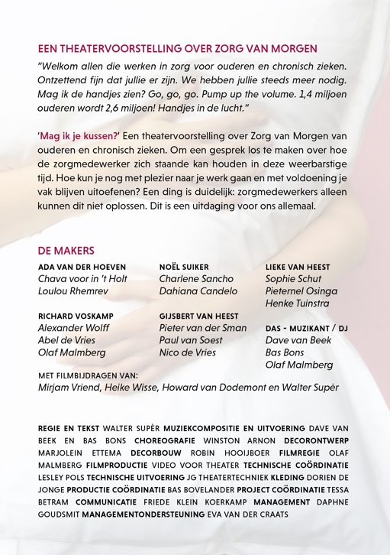


8.7 Posters Mag ik je kussen?

De poster is er in een liggend en staand formaat.

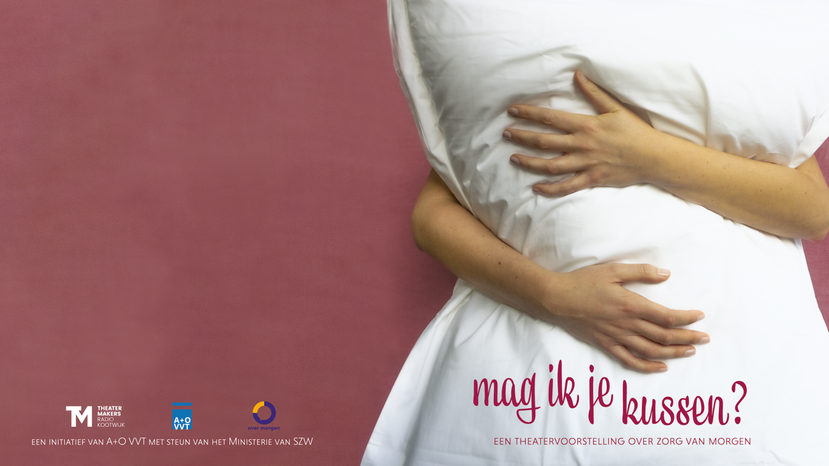


8.8 Beeldmateriaal

Je kunt beeldmateriaal downloaden van de website.

8.9 Video's

De volgende video's kun je gebruiken van onze website. Deze zijn voor iedereen zichtbaar op onze website.
- Trailer
- Video met reacties van bezoekers

De scènevideo's staan op een pagina die niet zomaar te vinden is op de website. Hiervoor moet je deze speciale link hebben.

8.10 Mails die automatisch worden verzonden vanuit Over Morgen.

Bevestigingsmail

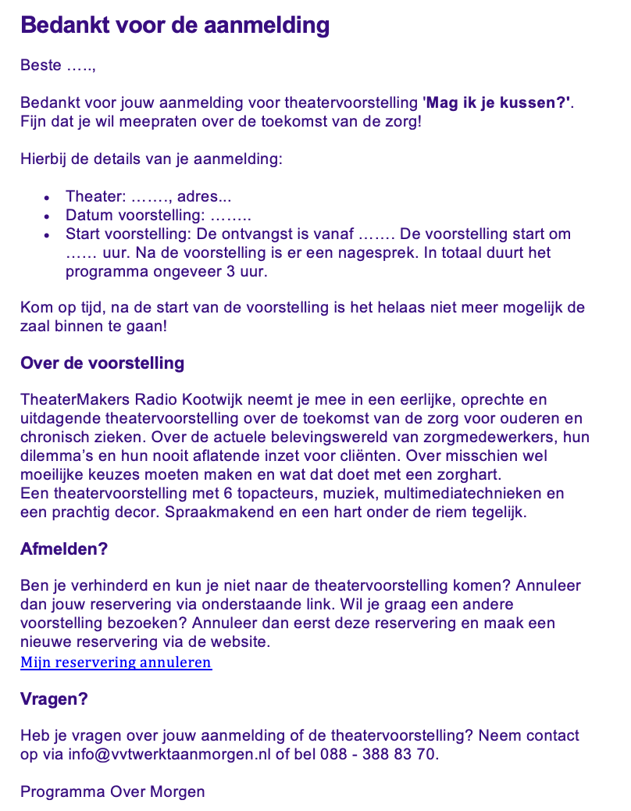

Voorbeelden herinneringsmails
Eerste 4 dagen van tevoren, tweede: 1 dag van tevoren
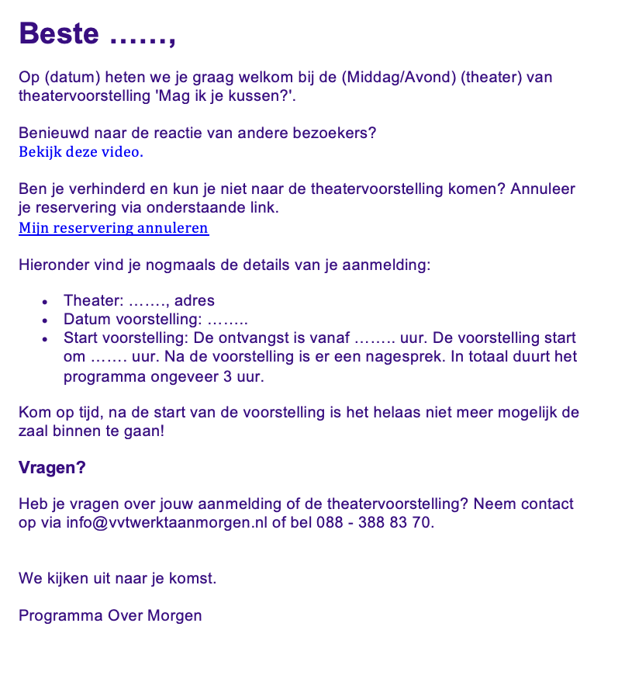

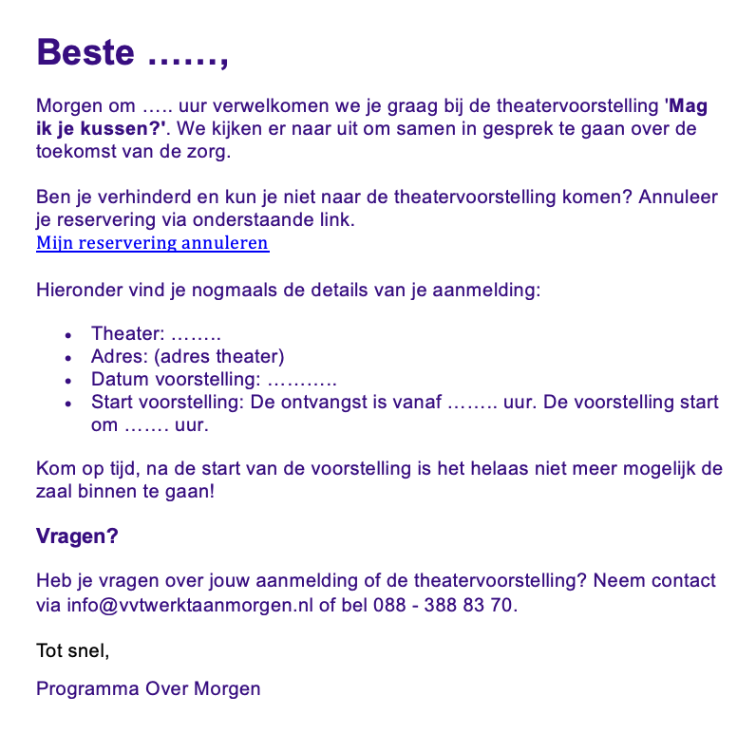
Mail na afloop van de voorstelling

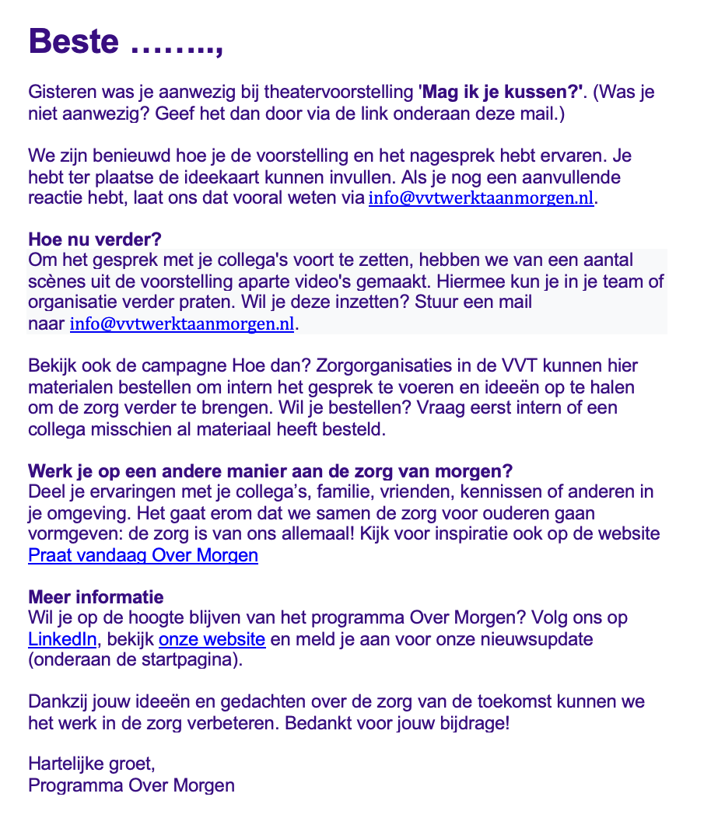

8.11 Handreiking voor nawoord na de theatervoorstelling op het podium

De introductie van de voorstelling wordt standaard gedaan via een voice-over
Dit gaat over het waarom van deze voorstelling en praktische zaken zoals dat telefoons moeten worden uitgeschakeld en er geen pauze is.

Uitnodiging voor nagesprek
Na afloop van de voorstelling komt de bestuurder (of iemand anders namens de organisatie) het podium op voor de uitnodiging voor het nagesprek.

Als alleen mensen van één organisatie in de zaal zitten, kan er namens de organisatie welkom worden geheten, de verbinding gemaakt worden met de reden dat jullie organisatie het belangrijk vindt deze voorstelling te zien, wat er al in de organisatie gebeurt, hoe deze voorstelling daaraan bijdraagt en hoe de dialoog zal worden voortgezet in de organisatie. Vervolgens nodigt de spreker iedereen uit voor de nagesprekken (zie hieronder).

Als mensen van meerdere organisaties in de zaal zitten, neemt de vertegenwoordiger van de organisaties het woord en nodigt iedereen uit voor de nagesprekken.

Wat wordt er benoemd bij het uitnodigen voor het nagesprek?
- De theatervoorstelling is gespeeld door Theatermakers Radio Kootwijk.
- We hebben zojuist een voorstelling gezien gebaseerd op de praktijk van alledag. We gaan zo direct met elkaar in gesprek om te praten over wat we hebben gezien, en wat voor betekenis we daaraan toekennen. Dat doen we in kleine groepen van ca. 6 mensen, waarbij een van jullie zorgt dat het gesprek goed loopt en iedereen aan het woord komt. De uitleg staat op een gesprekskaart op tafel, dat wijst zich vanzelf.
- Mocht je vragen hebben, kom dan naar één van de rondlopende begeleiders om jullie op weg te helpen, of evt even bij jullie aan te sluiten.
- De nagesprekken zullen ongeveer 3 kwartier duren.
- Vlak voor het einde van het gesprek krijgen jullie ideekaarten waarop ieder voor zich kan aangeven wat je zelf meeneemt naar je team of organisatie.
- Na het invullen en achterlaten van de ideekaart op de verzamelplek ben je vrij om te gaan, of nog even verder te praten.
- Neem je eigen ideeën mee en deel ze in je team.
- Voor nu: even een korte pitstop, haal koffie of thee en dan zien we jullie graag zo aan de tafels voor het nagesprek!

8.12 Gespreks- en ideekaarten

Gesprekskaart versie A (links): te gebruiken wanneer er vooral zorgmedewerkers in de zaal zitten
Gesprekskaart versie B (rechts): te gebruiken als er een gemengd publiek in de zaal zit, van zorgmedewerkers, mantelzorgers en stakeholders

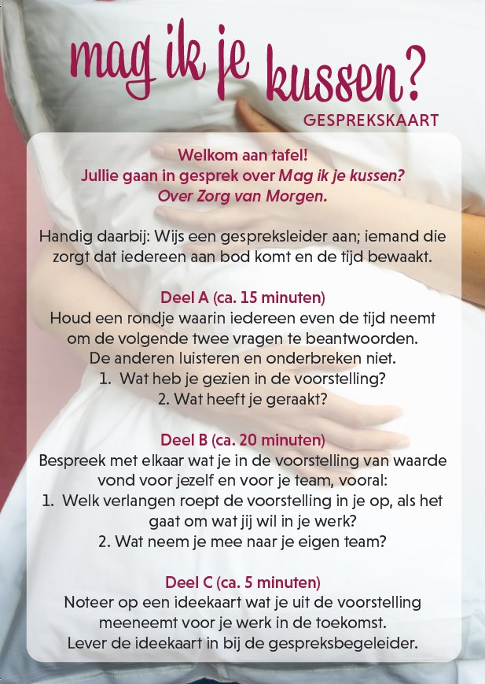
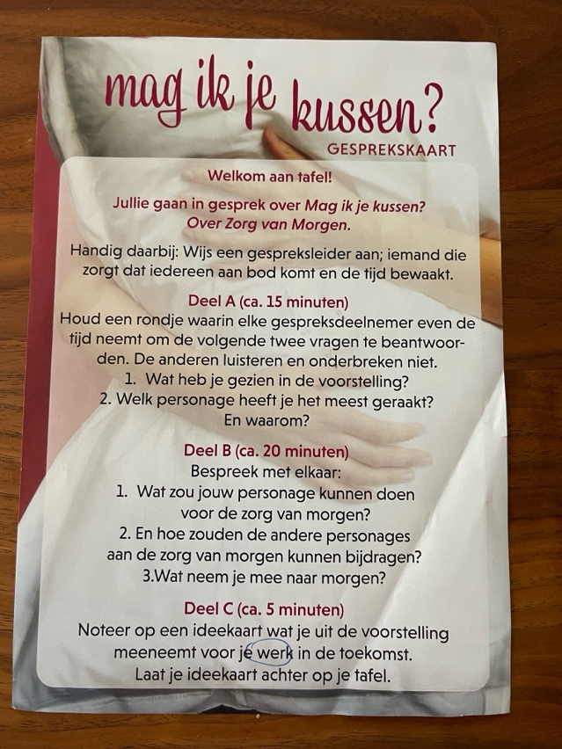

Ideekaart

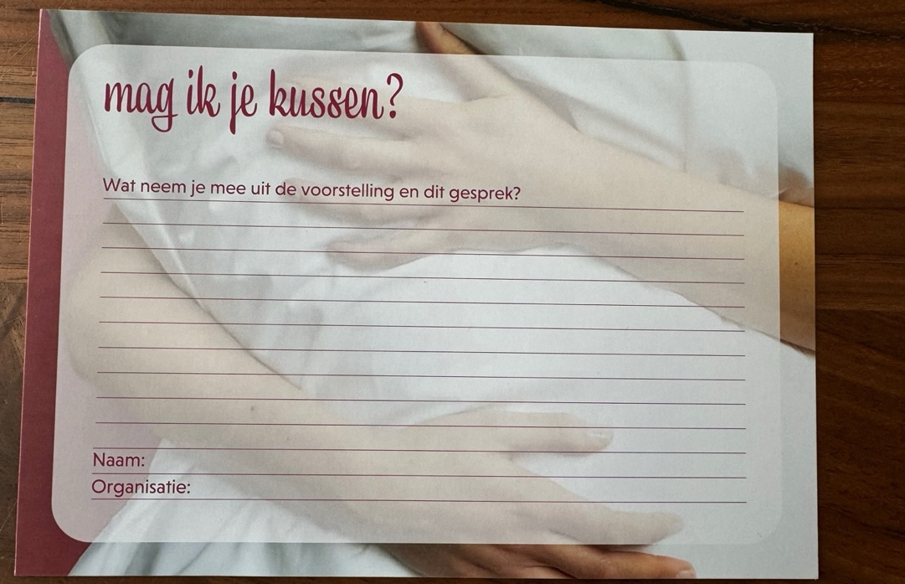

8.13 Communicatievoorwaarden TheaterMakers Radio Kootwijk

Afstemming communicatie en voorwaarden
Onderstaand de voorwaarden met betrekking tot communicatie rondom theatervoorstelling Mag ik je kussen? van TheaterMakers Radio Kootwijk (TMRK).
- Alle communicatie over de theatervoorstelling, en het programma wordt door TMRK aangeleverd en mag pas na overeenstemming met TMRK gepubliceerd worden.
- Gebruik van teksten en/of beelden uit de voorstelling enkel met toestemming van TMRK.
- De theatervoorstelling wordt kosteloos aangeboden aan alle medewerkers in de VVT-sector. Dit betekent echter niet dat het ‘gratis’ is. Graag daarom in de communicatie het woord ‘gratis’ niet gebruiken.
- Het is geen probleem om een eigen beeldmerk of logo daaraan toe te voegen, of te personaliseren naar de eigen organisatie. Uiteraard wel binnen de formele voorwaarden zoals hierboven omschreven.
- Twijfel of behoefte aan afstemming? Neem dan even contact op met Friede Klein Koerkamp. Voor overige of algemene vragen graag via: info@vvtwerktaanmorgen.nl of tel nr. 088-3888370. Kijk ook even bij de FAQ op de website, daar staat wellicht het antwoord op je vraag!
- Tijdens de voorstelling mogen geen foto’s of opnames worden gemaakt. Uitzonderingen alleen als dit na overleg en in overeenstemming met TMRK is afgesproken.
- Auteursrechten blijven altijd bij TMRK.

Voor afstemming van de communicatie graag contact opnemen met:
Friede Klein Koerkamp (afwezig op woensdag) TheaterMakers Radio Kootwijk | Projectteam Over Morgen magikjekussen@tmrk.nl
tel: 06 1151 5812

8.14 Overzicht indeling Coördinatoren en gespreksbegeleiders

Format voor indeling

 |  |  |  | Organisatie | Naam | Email
Datum voorstelling 1 | middag | 15.00 uur tot 17.45 uur | Coördinator
Datum voorstelling 1 | middag | 15.00 uur tot 17.45 uur | Gespreksbegeleider 1
Datum voorstelling 1 | middag | 15.00 uur tot 17.45 uur | Gespreksbegeleider 2
Datum voorstelling 1 | middag | 15.00 uur tot 17.45 uur | Gespreksbegeleider 3
Datum voorstelling 1 | middag | 15.00 uur tot 17.45 uur | Gespreksbegeleider 4
 |  |  |  | Organisatie | Naam | Email
datum voorstelling 2 | avond | 18.45 uur - 21.30 uur | Coördinator
datum voorstelling 2 | avond | 18.45 uur - 21.30 uur | Gespreksbegeleider 1
datum voorstelling 2 | avond | 18.45 uur - 21.30 uur | Gespreksbegeleider 2
datum voorstelling 2 | avond | 18.45 uur - 21.30 uur | Gespreksbegeleider 3
datum voorstelling 2 | avond | 18.45 uur - 21.30 uur | Gespreksbegeleider 4
 |  |  |  | Organisatie | Naam | Email
datum voorstelling 3 | middag | 15.00 uur tot 17.45 uur | Coördinator
datum voorstelling 3 | middag | 15.00 uur tot 17.45 uur | Gespreksbegeleider 1
datum voorstelling 3 | middag | 15.00 uur tot 17.45 uur | Gespreksbegeleider 2
datum voorstelling 3 | middag | 15.00 uur tot 17.45 uur | Gespreksbegeleider 3
datum voorstelling 3 | middag | 15.00 uur tot 17.45 uur | Gespreksbegeleider 4
 |  |  |  | Organisatie | Naam | Email
datum voorstelling 4 | avond | 18.45 uur - 21.30 uur | Coördinator
datum voorstelling 4 | avond | 18.45 uur - 21.30 uur | Gespreksbegeleider 1
datum voorstelling 4 | avond | 18.45 uur - 21.30 uur | Gespreksbegeleider 2

